**ECharts数据图表**

# ****ECharts简介****

ECharts，缩写来自Enterprise Charts，商业级数据图表，是百度的一个开源的数据可视化工具。

# 特点

1、开源软件，并且我们提供了非常炫酷的图形界面，特色是地图，另外还提供了柱状图、折线图、饼图、气泡图及四象限图等；

2，使用简单，在官网中为我们封装了**[js](http://lib.csdn.net/base/javascript" \o "JavaScript知识库" \t "_blank)**，只要会引用就会得到完美的展示效果；

3，种类多，echarts实现简单，各类图形都有；相应的模板，还有丰富的API及文档说明，非常详细；

4，兼容性好，基于**[HTML5](http://lib.csdn.net/base/html5" \o "HTML5知识库" \t "_blank)**，有着良好的动画渲染效果。

# ****EChart使用****

## 第一步，引用Js文件

<script src="js/echarts.min.js"></script>

## 第二步，准备一个放图表的容器

<div id="chartmain" style="width:600px; height: 400px;"></div>

## 第三步，设置参数，初始化图表

|  |
| --- |
| <script type="text/javascript">  //指定图标的配置和数据  var option = {  title:{  text:'ECharts 数据统计'  },  tooltip:{},  legend:{  data:['用户来源']  },  xAxis:{  data:["Android","IOS","PC","Ohter"]  },  yAxis:{  },  series:[{  name:'访问量',  type:'line',  data:[500,200,360,100]  }]  };  //初始化echarts实例  var myChart = echarts.init(document.getElementById('chartmain'));  //使用制定的配置项和数据显示图表  myChart.setOption(option);  </script> |

ECharts折线图

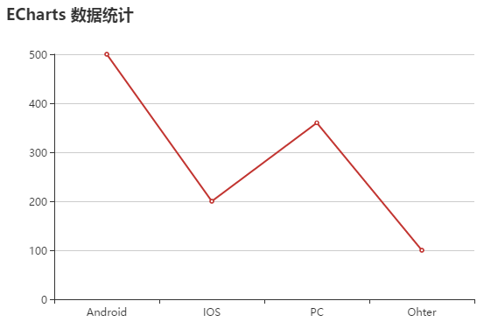

柱状图其实也很简单，只要修改一个参数就可以了。把series里的type 值修改为"bar"

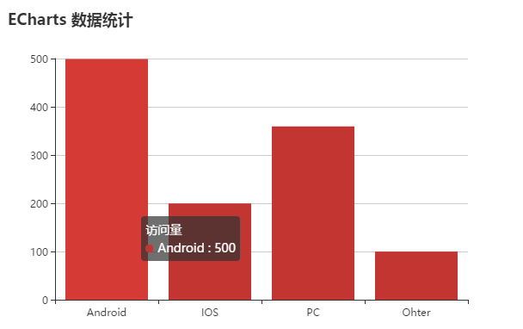

饼图和折线图、柱状图有一点区别。主要是在参数和数据绑定上。饼图没有X轴和Y轴的坐标，数据绑定上也是采用value 和name对应的形式。

|  |
| --- |
| var option = {  title:{  text:'ECharts 数据统计'  },  series:[{  name:'访问量',  type:'pie',  radius:'60%',  data:[  {value:500,name:'Android'},  {value:200,name:'IOS'},  {value:360,name:'PC'},  {value:100,name:'Ohter'}  ]  }]  }; |

